软件工程-问酒APP

可行性分析报告
目录
1.引言 3
1.1 编写目的： 3
1.2 项目背景： 3
1.3 定义： 3
2.可行性研究的前提 4
2.1 要求： 4
2.2 目标 5
2.3 条件、假定和限制 5
2.4 可行性研究方法 5
2.5 决定可行性的主要因素 5
3所建议技术可行性分析 6
3.1 处理流程和数据流程 6
图1 系统操作流程图 6
图2 系统流程图 6
图3 数据流图 7
3.3 技术可行性评价 7

1.引言

1.1 编写目的：
对将要开发的APP从技术 法律 需求等方向进行可行性分析

1.2 项目背景：
● 开发软件名称：问酒
● 项目的任务提出者：黄为波
● 项目开发者：
姓名 | 角色 | 联系电话 | 邮箱 | 地址
黄为波 | 组长 | 15336551730 | 31601351@stu.zucc.edu.cn | 弘毅1-602
蔡峰 | 组员 | 17367073325 | 31601344@stu.zucc.edu.cn | 弘毅1-524
陈子卿 | 组员 | 15968119438 | 31601347@stu.zucc.edu.cn | 弘毅1-601

1.3 定义：
（1）问酒：供广大群众谈论与查询不同种类的酒，以及分享喝酒体会、心得的一个平台
（2）用户：喜欢喝酒的群体 对酒文化感兴趣的人 喜欢找人一起喝酒的朋友

2.可行性研究的前提

2.1 要求：
● 功能
1.实现一站式跨库检索
2.按照酒的种类实现分类查询
3.对检索词实现联想检索词推荐
4.通过检索结果获取资源内容
5.对检索结果进行聚类，方便查询
● 性能
1.实现跨库检索，查全率要高于90%
2.跨库检索完成时间在毫秒级
3.检索结果准确无误
4.获取资源内容准确无误
● 输入/输出
1．输入：检索词
2．输出：检索到的元数据
● 用户操作流程
用户在检索平台主页输入框内输入检索词，点击搜索，跳转到搜索结果页面，点击该项资源获取内容。

2.2 目标
本软件投入使用可以使原先资源检索更加方便快捷，减少因大量搜索而浪费的时间，提高人员工作效率节省了人力和原先大量数据库的设备投入，提高的处理速度、检索精度，再管理信息服务上有很大的改进，最终达到本单位内资源的合理有效利用。

2.3 条件、假定和限制
● 软件寿命
本软件安装之后可长期使用。
● 法律和政策方面的限制
本软件遵守有关知识产权保护的法律和相关的软件法律。
● 硬件、软件、运行环境和开发环境的条件和限制
暂无

2.4 可行性研究方法
本次可行性研究采用同类软件调查研究方法。

2.5 决定可行性的主要因素
（1）技术因素：数据的抓全率、挖掘深度
（2）经费因素

3所建议技术可行性分析

3.1 处理流程和数据流程
输入检索词
检索结果列表
资源详细信息
资源获取方式
获取资源全文
图1 系统操作流程图

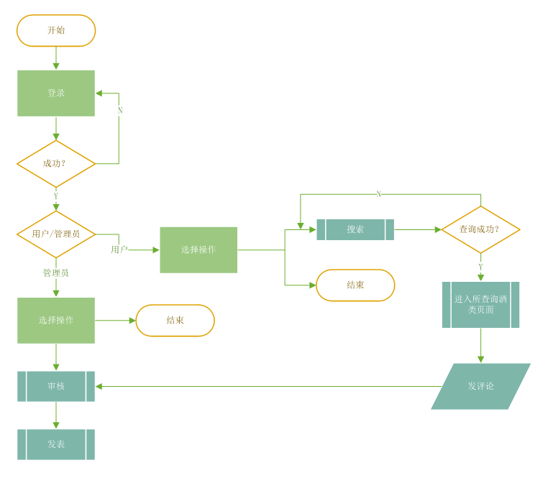

图2 系统流程图
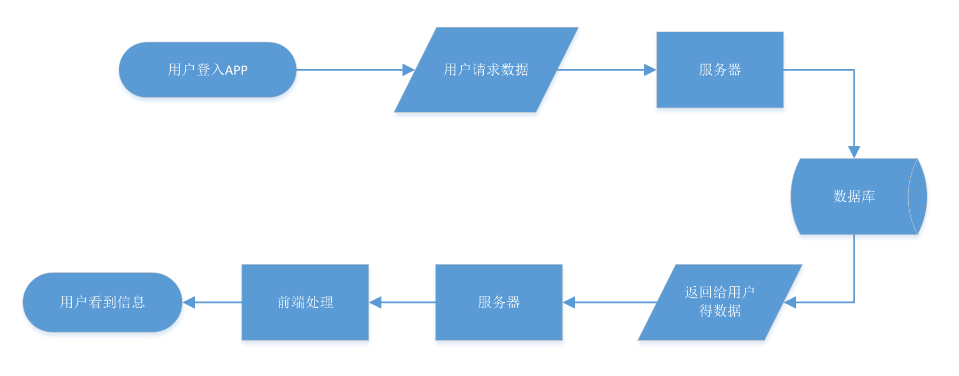
图3 数据流图

本软件的操作流程如图1 图2 图3所示。

3.3 技术可行性评价
● 在限制条件下，可以满足要求功能。
● 利用现有技术，可以满足要求性能和功能
● 对开发人员数量和质量的要求，可以满足
● 在规定的期限内，开发可以完成

4 社会因素可行性分析

4.1 法律因素
所用软件均为开源或者正版软件的试用版，所以本项目在法律因素上并不存在侵犯版权等行为。并且本项目可能并不会涉及到盈利部分，所以出现法律问题的可能性较小。

4.2 用户使用可行性
本软件使用简单方便，经过简单引导用户即可掌握使用方法。在用户使用上具备可行性。

5 结论意见
通过以上分析，本软件在技术、经济、操作方面都有可行性，可以进行开发。

